Звіт про виконання міського бюджету м. Дрогобича
за І півріччя 2017 рік
Шановні депутати!
За І півріччя 2017 рік до загального фонду міського бюджету м. Дрогобича надійшло всього доходів загального фонду в сумі 414496,1 тис. грн. (в т.ч. офіційних трансфертів 298144,3 тис. грн.), при уточненому плані 409306,3 тис. грн., що становить 101,3 відсотка або одержано більше 5189,8 тис. грн. за рахунок перевиконання власних доходів. До спеціального фонду разом з офіційними трансфертами надійшло 10036,1 тис. грн., що становить 44,6 відсотка до уточненого річного плану (уточнений річний план 22484,5 тис. грн.).
За 1-ше півріччя 2017 року до міського бюджету м. Дрогобича надійшло доходів загального фонду в сумі 116351,8 тис. грн. при плані 109107,0 тис. грн., що становить 106,6 % або більше на 7244,8 тис. грн. До уточненого річного плану виконання становить 56,6 %. Порівнюючи з надходженнями відповідного періоду минулого року доходи збільшилися на 33424,1 тис. грн. або 40,3 % (факт січень-червень 2017 року 116351,8 тис. грн., факт за січень-червень 2016 року 82927,7 тис. грн.).
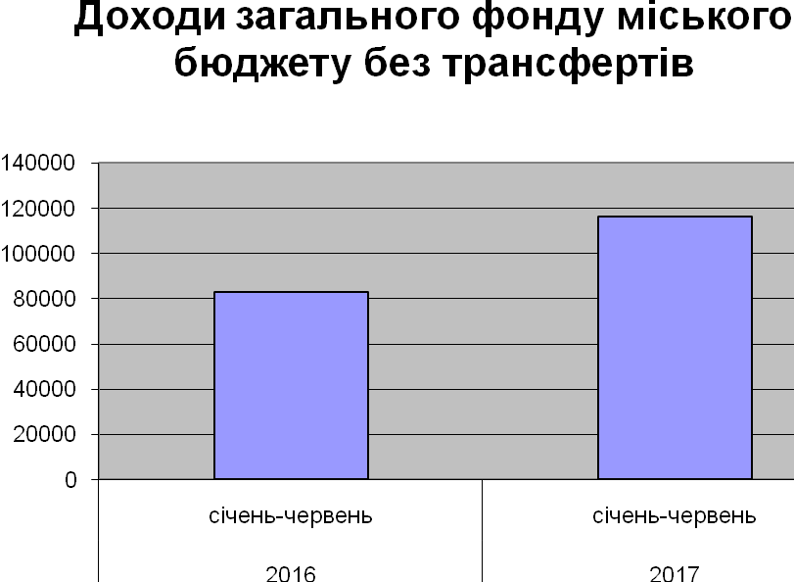
План загального фонду виконано по всіх податках та зборах та інших надходженнях, крім збору за паркування транспортних засобів.
Податку та збору на доходи фізичних осіб надійшло в сумі 65892,6 тис. грн. при плані 61603,2 тис. грн., більше на 4289,4 тис. грн. або 7,0 %. В порівнянні з відповідним періодом минулого року надходження по даному виду податку збільшились на 24201,4 тис. грн. за рахунок збільшення мінімальної зарплати.
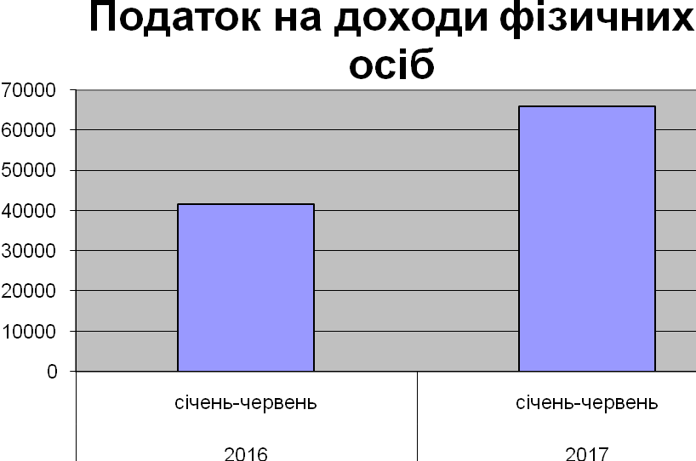
Податку на прибуток комунальних підприємств поступило в сумі 653,5 тис.грн., при плані 484,0 тис.грн., перевиконання становить 169,5 тис.грн. або 35,0% в зв’язку із збільшенням доходів по комунальних підприємствах за результатами діяльності по підсумках року по КП «Управління капітального будівництва» та КП «Дрогобицький ринок». В порівнянні з відповідним періодом минулого року надходження збільшилися на 402,5 тис.грн., за рахунок більшої сплати даного виду податку по таких підприємствах: КП «Дрогобицький ринок» на 62,2 тис.грн., КП «УКБ» на 334,9 тис.грн.
По акцизному податку надійшло 11537,2 тис. грн. при уточненому плані 11131,0 тис. грн.,більше на 406,2 тис. грн. або 103,6 %. Від реалізації алкогольних та тютюнових виробів 6267,3 тис. грн., від реалізації нафтопродуктів 1101,1 тис.грн. З 01.03.2017 до міського бюджету м.Дрогобича почали надходити кошти від вироблених і ввезених на митну територію України підакцизних товарів. Сума надходжень склала 4168,8 тис.грн. В порівнянні з відповідним періодом минулого року надходження зменшилися на 215,8 тис.грн.
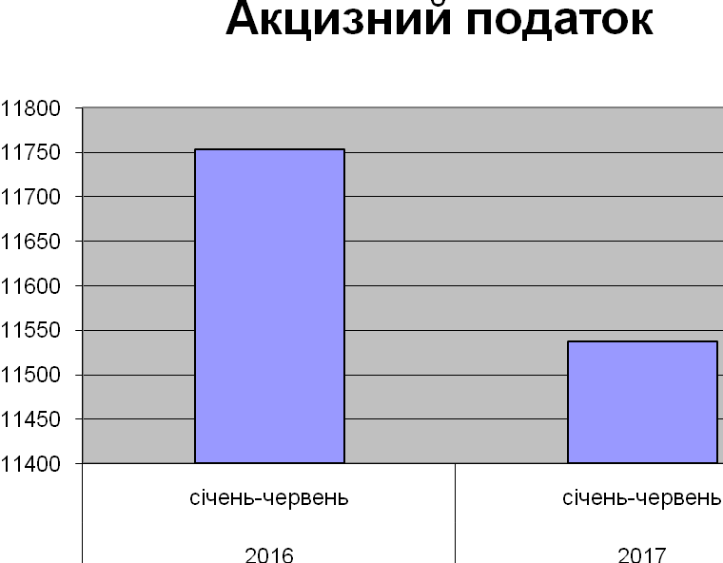
Податку на нерухоме, відмінне від земельної ділянки надійшло в сумі 2335,9 тис.грн. при плані 1707,1 тис.грн., тобто більше на 628,8 тис.грн. В порівнянні з минулим роком надходження збільшилися на 1271,5 тис.грн. Рішенням сесії Дрогобицької міської ради від 10.12.2015 №37 затверджено Програму створення бази даних об’єктів нерухомості у м. Дрогобичі на 2015-2016р.р. Це дало можливість в поточному році значно збільшити надходження в міський бюджет.
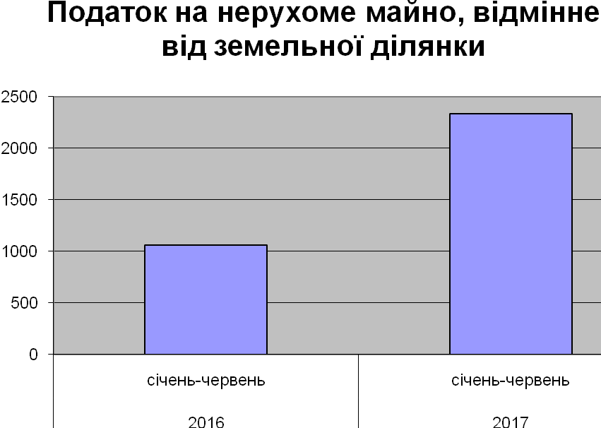
Земельного податку та орендної плати надійшло 17727,8 тис. грн. при запланованих 17107,6 тис. грн., тобто, більше на 620,2 тис. грн. або на 3,6%. В порівнянні з відповідним періодом минулого року надходження по даному виду податку збільшились на 3814,3 тис. грн. Одним з резервів збільшення надходжень по даному виду податку є погашення та зменшення недоїмки. На звітну дату недоїмка по земельному податку (оперативні дані) становить 12461,7тис.грн., по орендній платі 4292,4 тис.грн. Найбільші суми недоїмки по земельному податку допустили ПАТ «Дрогобицький машинобудівний завод» 4471,2 тис.грн., ПАТ «Дрогобицький завод автомобільних кранів» 5454,6 тис.грн., Науково-виробниче ЗАТ «Плесо» 769,1 тис.грн. та орендній платі ТзОВ «Універсальна бурова техніка» 2611,4 тис.грн., ПрАТ «Галка-Дрогобич» 951,0 тис.грн., ТзОВ «Дія» 118,3 тис.грн.
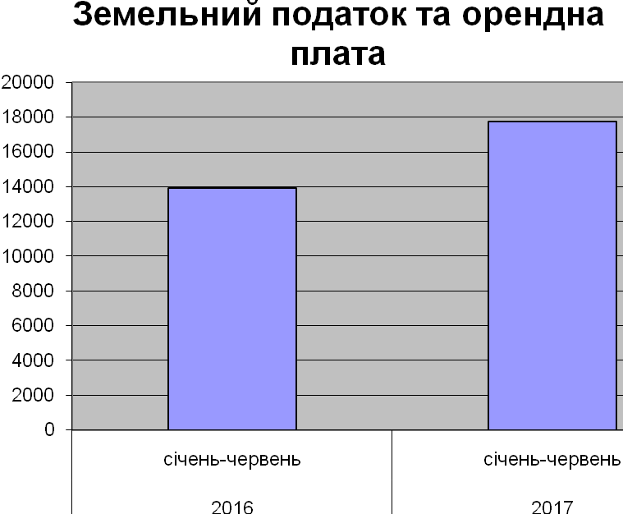
По єдиному податку фактично поступило 13641,3 тис. грн. при плані 13330,6 тис. грн. або більше на 310,7 тис. грн. В порівнянні з відповідним періодом минулого року надходження збільшились на 3744,6 тис.грн. за рахунок збільшення прожиткового мінімуму та мінімальної заробітної плати:
- 1 група в 2016 році сплачувала 10,0%МЗП – 137,80 грн., в 2017 році – 10,0% МПМ – 160,0грн.;
- 2 група в 2016 році сплачувала 20,0% МЗП – 275,60 грн., в 2017 році – 20,0% МЗП – 640,0 грн.
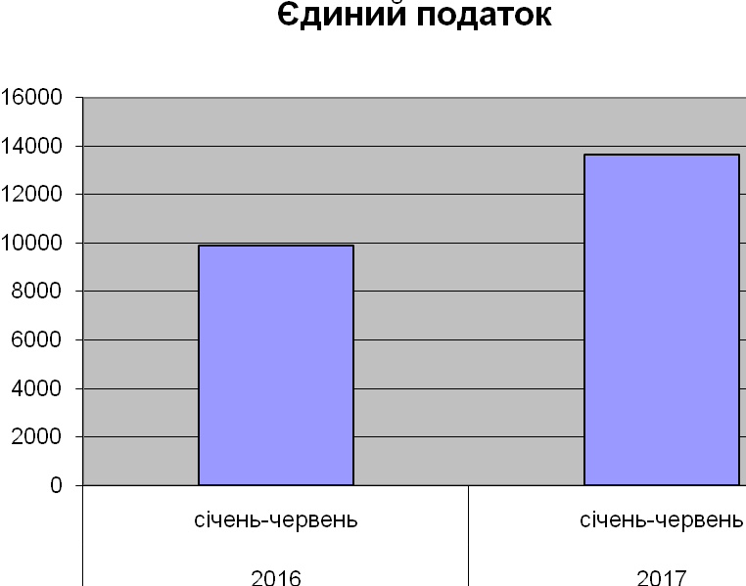
По надходженнях частини чистого прибутку комунальних підприємств поступило коштів 323,7 тис.грн. при уточненому плані 300,0 тис.грн. В порівнянні з минулим роком надходження збільшилися, оскільки даний вид податку збільшили такі платники КП «УКБ» на 250,3 тис.грн., КП «Дрогобицький ринок» на 1,6 тис.грн., КП «Туристичний комплекс «Дрогобич» на 0,3 тис.грн., одночасно зменшили відрахування ДКП «Екран» 6,5 тис.грн. та інші, тому ріст склав 223,1 тис.грн.
За січень-червень поточного року надійшло коштів від орендної плати за користування цілісним майновим комплексом в сумі 545,6 тис. грн. при уточненому плані 515,0 тис.грн., більше на 30,6 тис. грн. або 6,0 % та 155,2 відсотка до минулого року. Поряд з цим, станом на 01.07.2017 року згідно оборотно-сальдової відомості відділу оренди та приватизації комунального майна заборгованість становить 95,9 тис. грн. Заборгованість рахується за такими установами: КП «Троянда» 17,1 тис. грн., юридична консультація Дрогобицького району 64,1тис. грн., Дрогобицький міський орган УНП 14,7 тис. гривень.
Плати від адміністративних послуг поступило в сумі 2650,4 тис. грн. за рахунок поступлень від державної санепідемслужби 21,8 тис. грн., УМВС 550,9 тис. грн., державної міграційної служби 1748,3 тис. грн., держкомзему 167,1 тис. грн. та ЦНАПу 162,3 тис. грн.
Державного мита надійшло в сумі 61,1 тис. грн. за рахунок державного мита,пов’язаного з видачею та оформленням паспортів громадян України в сумі 14,4тис. грн. та оформлення документів на спадщину 46,7 тис. грн. В порівнянні з відповідним періодом минулого року надходження зменшилися на суму 1338,9 тис.грн. Зменшення пояснюється змінами чинного законодавства, оскільки з 01.10.2016р. відмінено державне мито за сплату закордонних паспортів.
Інших надходжень надійшло в сумі 875,1 тис. грн. за рахунок коштів від розміщення реклами 177,7 тис. грн.,що на 96,1 тис. грн. більше ніж в минулому році. Також надійшли коштів в сумі 264,8 тис.грн. за рахунок повернення в дохід бюджету, плати за розміщення тимчасово вільних коштів в сумі 397,0 тис.грн., рентної плати 6,3 тис.грн., адміністративних штрафів 2,5 тис.грн. та інших.
За І-ше півріччя 2017 року офіційні трансферти загального фонду міського бюджету міста Дрогобич виконано на 99,3 % ( при уточненому плані 300199,4 тис. грн. надійшло 298144,3тис. грн. або менше на 2055,1тис. грн. в тому числі:
- субвенцій 287522,8 тис. грн.(субвенції з державного бюджету на виплату допомоги сім’ям з дітьми, малозабезпеченим сім’ям 53951,9 тис. грн.(99,2 відсотків), субвенцій державного бюджету на надання пільг та житлових субсидій 126524,8тис. грн. (100,0 відсотків); субвенції з державного бюджету на відшкодування вартості лікарських засобів для лікування окремих захворювань 565,3 тис.грн. (100,0 відсотків), інших субвенцій 2061,4 тис.грн. (74,7 відсотки), субвенцій з державного бюджету соціальної допомоги на дітей-сиріт позбавлених батьківського піклування 124,1 тис. грн.(69,0 відсотка), освітньої субвенції в сумі 63723,3 тис. грн. (100 відсотків) та медичної субвенції 40571,9 тис. гривень (100 відсотків).

Спеціальний фонд

По спеціальному фонду за січень-червень поступило 10036,2 тис. грн. при уточненому плані на 6 місяців 8637,9тис. грн. або більше на 1398,3 тис.грн. (в т.ч. враховуючи надходження по власних надходженнях бюджетних установ в сумі 6807,1 тис. грн.).
До річного плану виконання становить 44,6 відсотка (уточнений річний план з офіційними трансфертами 22484,5 тис.грн.). В порівнянні з відповідним періодом минулого року надходження збільшились на 2674,0 тис. грн. або 36,3 %.
Податків та зборів поступило 10036,1 тис. грн. при уточненому річному плані 13504,5 тис. грн. в тому числі в бюджет розвитку 3159,2 тис. грн. при уточненому річному плані 3039,8 тис. грн.
Перевиконання плану за 1 півріччя пройшло по всіх податках.
Екологічного податку надійшло в сумі 56,1 тис. грн. при плані на 1-ше півріччя 55,7 тис. грн., тобто більше на 0,4тис. грн. До річного плану виконання становить 80,2 %. В порівнянні з відповідним періодом минулого року надходження зросли на 13,7 тис. грн.
Надходжень від пайової участі у розвитку інфраструктури населеного пункту надійшло в сумі 297,7 тис.грн. при плані на 6 місяців 150,0 тис.грн. Порівняно з відповідним періодом минулого року надходження зросли на 178,5 тис.грн.
Власні надходження бюджетних установ склали 6807,1 тис.грн. при плані на 1-ше півріччя 5197,4 тис.грн. або більше на 1609,7 тис.грн. До річного плану виконання становить 65,5 відсотки. В порівнянні з відповідним періодом минулого року власні надходження зросли на 1751,7 тис.грн.
Коштів від відчуження майна, що знаходиться в комунальній власності, поступили в сумі 1904,3 тис.грн. (Фрунзетті О.В. 39,2 тис.грн., ТзОВ «Медікус Партнерс» 852,5 тис.грн., ТзОВ «Книгарня Каменяр» 585,3 тис.грн., Харів М.І. 151,6 тис.грн., Бенівчак Р.С. 275,6тис.грн.). В порівнянні з відповідним періодом минулого року надходження зросли 1499,9 тис.грн.
Кошти від продажу землі склали 957,3 тис. грн.(ПП фірма «Сомгіз» 32,7 тис. грн., Нагурська Л.П. 15,1 тис. грн.,Волошин І.В. 386,4 тис. грн., Ступницький М.І . 300,8 тис. грн., Дутко Г.М. 3,2 тис.грн., Грицків І.С. 5,5 тис.грн., Лехкар І.М. 129,6 тис.грн., Поптик О.Р. 56,1 тис.грн., ТзОВ «Декарест» 13,1 тис.грн., ТзОВ «Прогрес» 14,7 тис.грн.).

За І півріччя 2017 року з бюджету розвитку спеціального фонду міського бюджету на будівництво, реконструкцію, капітальний ремонт об’єктів касові видатки склали 15 972,20тис. грн., з них:
 | тис.грн.
Назва об'єкту | Касові
Державне управління
Придбання обладнання і предметів довгострокового користування | 924,60
Житлово-комунальне господарство
Капітальний ремонт рулонної покрівлі на вул. Коновальця, 7/1 | 38,00
Капітальний ремонт шатрової покрівлі на вул. Фабрична, 59 | 65,30
Капітальний ремонт зовнішнього електропостачання багатоквартирного житлового будинку по вул.Самбірська, 68 м.Дрогобич Львівської обл. | 59,3
Капітальний ремонт (розпуск) електроенергії по квартирах в житловому будинку на вул.В. Великого,80/1 | 103,90
Капітальний ремонт міжповерхового перекриття між першим та другим поверхами в житловому будинку по вул. Шевченка,11 | 5,10
Виготовлення ПКД для капітальний ремонту об'єктів житлового фонду | 31,00
Капітальний ремонт внутрібудинкової електрощитової житлового будинку №105 по вул.Стрийській (виніс їх із підвальної частини будинку на сходову клітку) м.Дрогобич Львівської області | 8,90
Капітальний ремонт рулонних дахів | 271,50
Капітальний ремонт, експертне обстеження ліфтів | 226,20
Капітальний ремонт внутрібудинкових мереж водопостачання, центрального опалення та каналізації в житловому будинку №105 на вул.Стрийській м.Дрогобич Львівської області | 14,70
Капітальний ремонт житлових будинків ОСББ (реалізація Проекту ЄС/ПРООН «Місцевий розвиток, орієнтований на громаду» у Львівській обл.) (повна термомодернізація) | 594,60
Виготовлення ПКД для капітального ремонту об'єктів благоустрою | 466,30
Капітальний ремонт доріг | 7 582,30
Капітальний ремонт контейнерних майданчиків | 264,90
Капітальний ремонт контейнерного майданчика на вул. В. Великого (біля гаражів) | 24,00
Капітальний ремонт території парку та озера ім. Б. Хмельницького | 56,10
 | 9812,10
Будівництво
Придбання інформаційно-сенсорних кіосків | 108,60
Реконструкція даху Стебницького народного дому на вул.Майдан Шевченка, 5/1 м.Стебник, Львівськоїобл. (ІІ черга) | 117,30
Будівництво міського кладовища на вул. П. Орлика (1 черга) | 232,10
Облаштування (будівництво)спортивного майданчика зі штучним покриттям у м. Дрогобич на вул. Коновальця,8 | 34,90
Модернізація (реконструкція) пасажирського ліфта Стрийська,105 | 368,90
Впровадження енергозберігаючих заходів шляхом реконструкції у ДНЗ № 11 «Світлячок» у м. Дрогобич | 5,80
Впровадження енергозберігаючих заходів шляхом реконструкції (утеплення фасаду) будівлі ДНЗ № 30 «Волошка» | 85,60
Впровадження енергозберігаючих заходів шляхом реконструкції ДНЗ № 15 по вул.Самбірській,66 у м.Дрогобичі | 152,00
Розроблення проектно-кошторисної документації на реконструкцію сцени (механізацію) Народного дому ім.І.Я.Франка в м.Дрогобичі Львівської обл. | 84,90
Виготовлення ПКД "Реконструкція під'їзних доріг лікарняного містечка з облаштуванням стоянки для автотранспорту по вул. Шептицького в м.Дрогобич Львівської обл." | 25,40
Виготовлення ПКД на будівництво зовнішніх мереж водопроводу та водовідведення кварталів житлової забудови К-10 та К-13 на вул.Наливайка в м.Дрогобич | 178,60
Впровадження енергозберігаючих заходів шляхом реконструкції (утеплення фасаду) будівлі ДНЗ № 30 «Волошка» (субвенція з обласного бюджету) | 97,00
Покращення надання послуг з фізичної культури шляхом будівництва спортивного багатофункційного комплексного майданчика в м.Дрогобичі, вул.А.Сахарова, 2а | 3,60
Реконструкція даху (влаштування шатрового даху) корпусу №2 Дрогобицької ЗОШ І-ІІІ ступенів №1 імені Івана Франка | 14,00
Будівництво дитячого майданчика на території спеціалізованої школи І-ІІІ ст. №2 у м.Дрогобичі | 2,20
Реконструкція даху ЗОШ №7 по вул.Грушевського,11 м.Стебник Львівської області | 50,60
Реконструкція даху (влаштування шатрового даху) корпусу № 2 Дрогобицької ЗОШ І-ІІІ ступенів № 1 імені Івана Франка | 130,00
Реконструкція даху ЗОШ №7 по вул.Грушевського,11 м.Стебник Львівської області | 6,00
Впровадження енергозберігаючих заходів шляхом реконструкції комунального некомерційного підприємства "Дрогобицька міська дитяча лікарня" Дрогобицької міської ради (вул.А.Шептицького,11) | 5,80
 | 1 703,30
Освіта
Капітальний ремонт внутрішньої системи опалення ДНЗ №24 по вул.Грушевського, 121 в м.Дрогобич | 24,50
Впровадження енергозберігаючих заходів шляхом капітального ремонту у дошкільному навчальному закладі №35 «Колобок» загального розвитку м.Дрогобича, м.Стебника | 27,10
Впровадження енергозберігаючих заходів шляхом капітального ремонту у навчальному закладі комбінованого типу №26 «Калинка» в м. Дрогобич, м. Стебник | 43,60
Капітальний ремонт дошкільного навчального закладу ДНЗ №12 «Дзвіночок» по вул. Івана Чмоли, 10 в м.Дрогобич Львівської області | 122,20
Капітальний ремонт дитячих павільйонів на території ДНЗ №20 «Верховинка» по вул.В.Великого, 60 у м.Дрогобич | 132,70
Капітальний ремонт фасаду ЗОШ І-ІІ ст. №9 м.Дрогобича | 85,50
Капітальний ремонт санвузлів СШ №2, м.Дрогобич | 88,50
Капітальний ремонт з впровадженням еноргозберігаючих заходів (заміна вікон та дверей) приміщення спортивного залу загально-освітньої школи І-ІІІ ст. №14 у м.Дрогобичі | 5,10
Капітальний ремонт з впровадженням еноргозберігаючих заходів (утеплення зовнішніх стін) частини приміщень спеціалізованої школи І-ІІІ ст. №2 у м.Дрогобичі | 10,00
Впровадження енергозберігаючих заходів шляхом капітального ремонту у Дрогобицькій загальноосвітній школі І–ІІ ступенів №8 Дрогобицької міської ради Львівської області | 106,30
Придбання обладнання для навчальних кабінетів Дрогобицької ЗОШ І-ІІІ ступенів №1 імені Івана Франка | 49,00
Капітальний ремонт з впровадженням енергозберігаючих заходів (заміна вікон та дверей) приміщення спортивного залу у загально-освітній школі І-ІІІ ст. № 14 у м. Дрогобичі | 123,90
Капітальний ремонт приміщень Дрогобицької ЗОШ № 17 з впровадження енергозберігаючих заходів (заміна вікон і дверей) | 103,40
Впровадження енергозберігаючих заходів шляхом капітального ремонту у Стебницькій спеціалізованій школі І-ІІІ ступенів №7 Дрогобицької міської ради Львівської області | 43,00
Впровадження енергозберігаючих заходів шляхом капітального ремонту у Стебницькій загальноосвітньої школі І-ІІІ ступенів №6 Дрогобицької міської ради Львівської області | 24,40
Впровадження енергозберігаючих заходів шляхом капітального ремонту у Стебницькій загальноосвітній школі І–ІІІ ступенів №11 Дрогобицької міської ради Львівської області | 22,00
Капітальний ремонт з впровадженням енергозберігаючих заходів (заміна вікон та дверей) приміщення спортивного залу у загально-освітній школі І-ІІІ ст. № 14 у м. Дрогобичі (субвенція з обласного бюджету) | 1,00
Капітальний ремонт приміщень Дрогобицької ЗОШ № 17 з впровадження енергозберігаючих заходів (заміна вікон і дверей) (субвенція з обласного бюджету) | 145,00
 | 1 157,20
Охорона здоров'я
Придбання обладнання і предметів довгострокового користування | 482,30
Впровадження енергозберігаючих заходів шляхом капітального ремонту у комунальному некомерційному підприємстві "Стебницька міська лікарня" Дрогобицької міської ради | 43,70
 | 526,00
Транспорт, дорожнє господарство, з'язок, телекомунікації та інформатика
Капітальний ремонт дорожнього покриття по вул.П.Орлика (від ПК 0+00 до ПК 8+43) в м.Дрогобич Львівської області (Субвенція з обласного бюджету) | 570,00
 | 570,00
Культура і мистецтво
Капітальний ремонт (заміна віконних та дверних прорізів на енергозберігаючі, влаштування покрівлі) в міській бібліотеці для дітей на вул. Шевченка, 34 м. Дрогобич | 133,00
Капітальний ремонт Центральної міської бібліотеки ім. В. Чорновола (утеплення фасаду) на вул. Шевченка, 27 в м. Дрогобич Львівської області | 131,20
Капітальний ремонт (заміна віконних та дверних прорізів на енергозберігаючі, влаштування покрівлі) в міській бібліотеці для дітей на вул. Шевченка, 34 м. Дрогобич (субвенція з обласного бюджету) | 61,00
Капітальний ремонт нежитлового приміщення музею «Дрогобиччина» у м. Дрогобичі по вул. Січових Стрільців, 16 | 37,90
Впровадження енергозберігаючих заходів шляхом капітального ремонту у Стебницькому Народному домі відділу культури та мистецтв виконавчих органів Дрогобицької міської ради | 43,10
Впровадження енергозберігаючих заходів шляхом капітального ремонту у Стебницькому Народному домі відділу культури та мистецтв виконавчих органів Дрогобицької міської ради (субвенція з обласного бюджету) | 98,80
Капітальний ремонт покрівлі та фасаду дитячої музичної школи № 1 (корпус №2) на вул. Шевченка, 10 в м. Дрогобич Львівської області | 81,10
Капітальний ремонт будівлі для створення культурно-мистецького комплексу на базі Дрогобицької дитячої художньої школи на вул. Лесі Українки, 37 в м. Дрогобичі, Львівської області | 174,40
Капітальний ремонт покрівлі та фасаду дитячої музичної школи № 1 (корпус №2) на вул. Шевченка, 10 в м. Дрогобич Львівської області (субвенція з обласного бюджету) | 117,00
Капітальний ремонт будівлі для створення культурно-мистецького комплексу на базі Дрогобицької дитячої художньої школи на вул. Лесі Українки, 37 в м. Дрогобичі, Львівської області (субвенція з обласного бюджету) | 100,00
 | 977,50
Фізична культура і спорт
Капітальний ремонт приміщення Дрогобицької ДЮСШ ім.І.Боберського - легкоатлетичний зал з впровадженням енергозберігаючих заходів (заміна вікон, встановлення дверей) | 101,50
 | 101,50
Видатки не віднесені до основних груп
Субвенція іншим бюджетам на виконання інвестиційних проектів (субвенція Броницькій сільській раді) | 200,00
РАЗОМ: | 15 972,20

Видатки на житлово-комунальне господарство з загального фонду міського бюджету склали 10140,4 тис. грн., з них на благоустрій міста використано 9804,6тис. грн. (в тому числі утримання мереж вуличного освітлення 800,0 тис. грн., прибирання парків та вулиць міста 3250,0 тис. грн., зимове утримання доріг 702,0 тис. грн., поточний ремонт дорожнього покриття доріг і тротуарів та розмітка вулиць 2830,0 тис. грн., ліквідація стихійних сміттєзвалищ 85,0 тис. грн., стерилізація безпритульних тварин 45,8 тис. грн., поточний ремонт малих архітектурних форм 190,0 тис. грн., утримання міського кладовища 160,0 тис. грн., ремонт каналізаційних мереж 98,0тис.грн., захоронення невідомих осіб 7,0 тис. грн., утримання фонтану 12,0 тис.грн., косіння 134,0 тис.грн.), а також на оплату електроенергії 1074,1 тис. грн., придбання солі, піску, напівсфер 86,8 тис. грн., зрізка та кронування аварійних дерев 65,5тис.грн., сплата платежів до фонду охорони навколишнього середовища та земельного податку 227,8 тис. грн., догляд за парком ім..Б.Хмельницького 25,0 тис. грн., виготовлення висновків та паспортів 11,6 тис. грн.
На інші заходи пов’язані з економічною діяльністю заплановано 279,0 тис. грн., з яких використано 74,3 тис. грн.
На заходи з енергозбереження заплановано 300,0 тис. грн., з яких на відшкодування відсотків банків по кредитах використано 140,5 тис. грн.
На видатки на запобігання та ліквідацію надзвичайних ситуацій та наслідків стихійного лиха заплановано 200,0 тис. грн., касові видатки становлять 47,0тис.грн.
По ТКВК 8600 «Інші видатки» уточнений план 3226,0 тис.грн., використано 1695,6 грн., в т ч проведено оплату на виконання рішень судів різних інстанцій 31,4 тис.грн., Програма відзначення державних та професійних свят 13,8 тис.грн., Програма висвітлення діяльності міської ради – 340,2 тис.грн., Програма пакунок малюка – 1,5 тис грн., видатки на виконання програми сприяння реалізації стратегії розвитку міста (КУ «Інститут міста») склали 244,1 тис. грн., Програма «Розвитку туризму» - 254,6 тис. грн., утримання Муніципальної варти – 611,2 тис.грн., Програма придбання, монтажу та обслуговування обладнання системи відеонагляду -198,8 тис.грн.
По ТКВК 8800 «Інші субвенції» надано субвенцію Стебницькій міській раді в розмірі 32,8 тис. грн. для виплати доплати до пенсії воїнам УПА.
По ТКВК 9120 «Утилізація відходів» використано 54,0 тис.грн., а саме на придбання контейнерів.
Станом на 01.07.2017 року по м. Дрогобичу з видатків, що фінансуються за рахунок власних доходів, базової дотації та освітньої і медичної субвенцій з державного бюджету рахувалась кредиторська заборгованість в сумі 18327,6 тис.грн., в тому числі термін виплати якої не настав 18256,2 тис.грн.
За рахунок недопоступлення субвенції з державного бюджету на надання пільг та субсидій на кінець звітного періоду рахувалась кредиторська заборгованість в сумі 55435,6 тис.грн.

Начальник фінуправління О.Савран

